USER STORIES ET STORYBOARDS

- En tant qu'étudiant de l'UNIGE, je souhaite pouvoir créer et personnaliser mon profil à partir de mon numéro d'étudiant, en incluant des informations telles que mon nom, ma photo de profil, ma faculté, mon bâtiment, mes centres d'intérêt, etc., afin de me présenter de manière complète et pertinente.

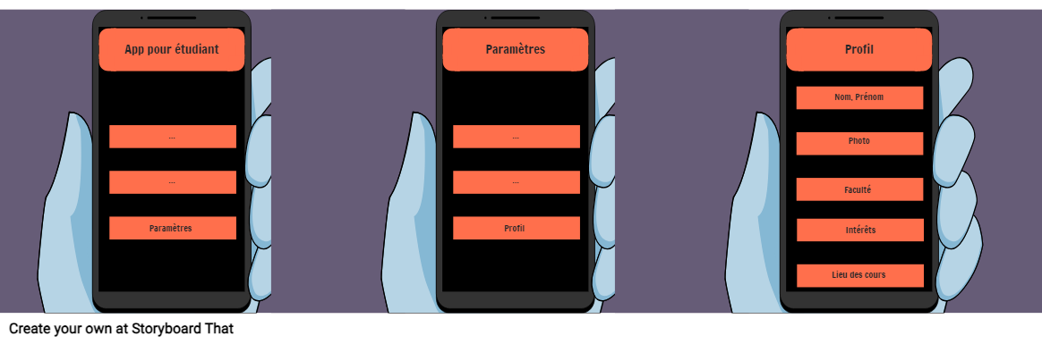

- En tant qu'étudiant de l'UNIGE, je souhaite avoir accès à une fonction de recherche avancée qui me permette de trouver d'autres étudiants en fonction de critères tels que la faculté, la section d'études, les centres d'intérêt, etc., pour élargir mes contacts et favoriser des interactions enrichissantes.

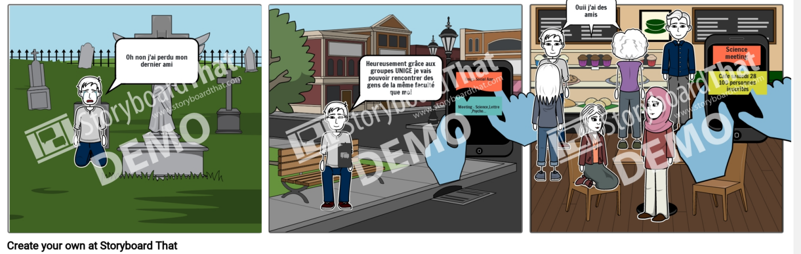
- En tant qu'étudiant de l'UNIGE, je souhaite disposer d'un calendrier d'événements universitaires et sociaux pour organiser mon emploi du temps et participer à des activités pertinentes, facilitant ainsi mon implication dans la vie étudiante.

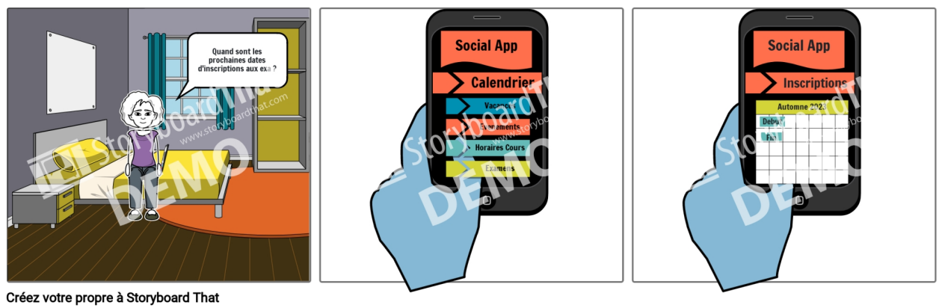

- En tant qu'étudiant de l'UNIGE, je souhaite pouvoir échanger des messages avec d'autres étudiants, des associations et des groupes, et avoir la possibilité de laisser des messages vocaux pour une communication plus fluide, favorisant ainsi les interactions sociales et académiques.

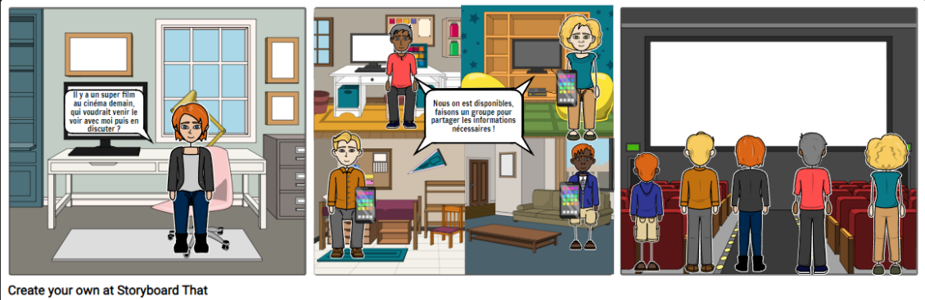
- En tant qu'étudiant de l'UNIGE, je souhaite pouvoir créer une association sur la plateforme, afin de pouvoir gérer intégralement la création d'événements académiques ou sociaux, en regroupant les personnes partageant le même centre d'intérêt, favorisant ainsi la collaboration et l'organisation d'activités diverses.

- En tant qu'étudiant de l'UNIGE, je souhaite avoir la possibilité de "matcher" avec d'autres étudiants pour rencontrer de nouvelles personnes, créer des groupes d'étude, organiser des activités sociales, etc., afin de favoriser les échanges et les liens entre les membres de la communauté universitaire.

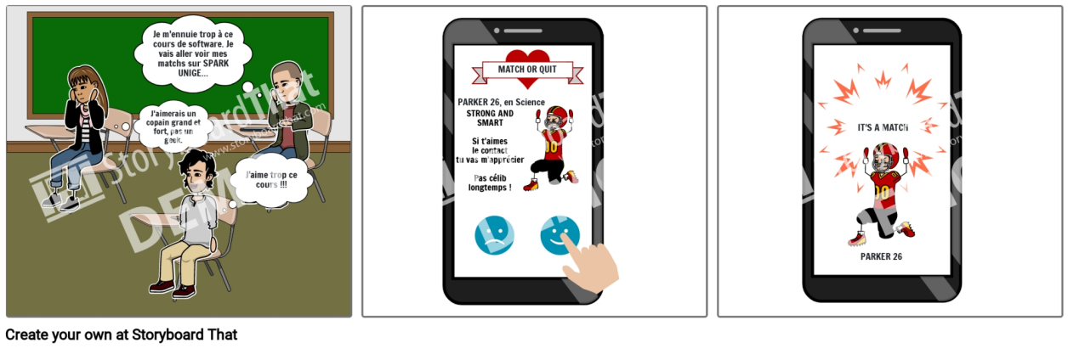
- En tant qu'étudiant de l'UNIGE, je souhaite pouvoir signaler des comportements inappropriés, contrôler la visibilité de mon profil et de mes activités, ainsi que bloquer des utilisateurs indésirables, garantissant ainsi ma sécurité et mon confort sur la plateforme.

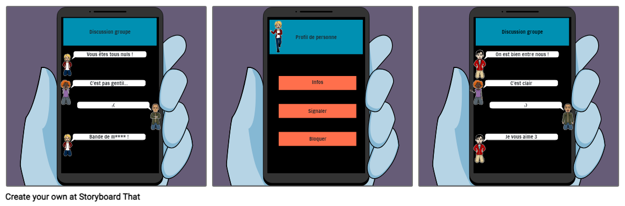

- En tant qu'étudiant de l'UNIGE, je souhaite recevoir des recommandations personnalisées d'événements, de groupes et de ressources basées sur mes centres d'intérêt, ma faculté et ma filière d'études, facilitant ainsi ma participation à des activités pertinentes et enrichissantes.

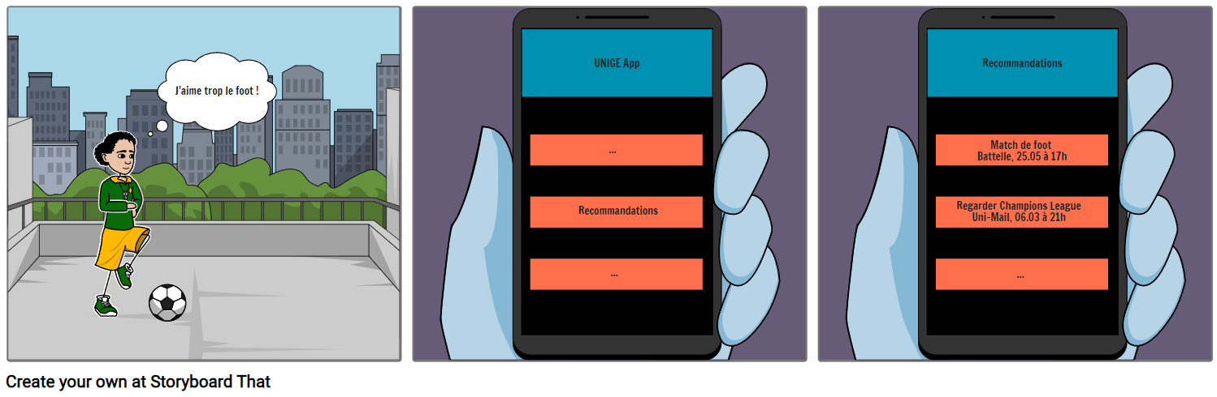
- En tant qu'étudiant de l'UNIGE, je souhaite pouvoir poser des questions académiques spécifiques, partager des ressources académiques, offrir ou demander de l'aide pour les cours, favorisant ainsi l'apprentissage collaboratif et le soutien entre pairs.

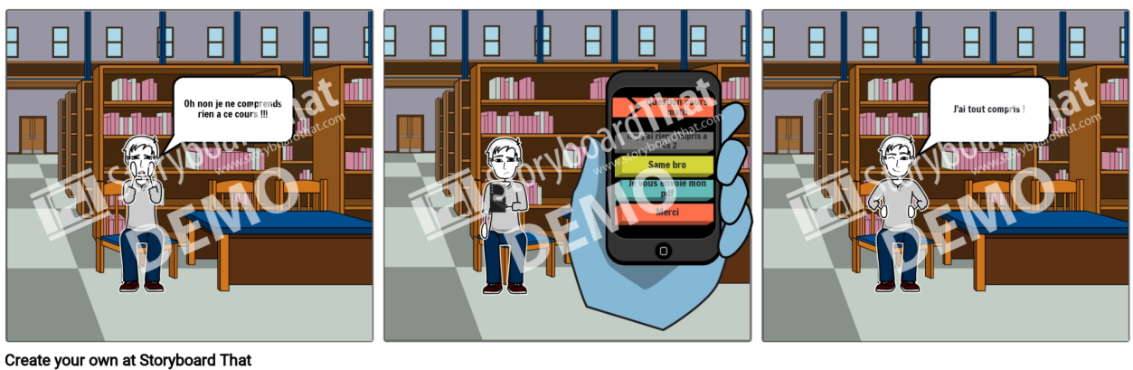

- En tant qu'étudiant de l'UNIGE, je souhaite pouvoir découvrir des offres spéciales pour les étudiants, promouvoir des événements, des produits et des services destinés à la communauté étudiante, facilitant ainsi l'accès à des opportunités et des avantages exclusifs.

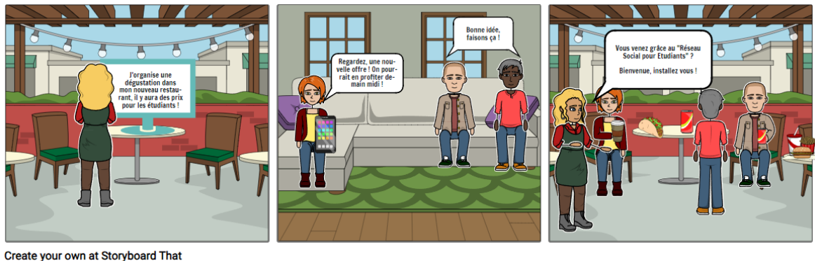
- En tant qu'étudiant de l'UNIGE, je souhaite pouvoir former des groupes de révision, proposer mon aide académique via l'application et bénéficier de l'entraide entre pairs pour réussir mes cours sur place ou à distance, favorisant ainsi la réussite académique et le partage des connaissances.
